Конспект развлечения по ПДД в группе раннего возраста «Светофор — друг пешеходов»
«Светофор – друг пешеходов»
Цели:
расширять знания детей о правилах перехода улицы, пешеходном переходе, светофоре; понимать значение зелёного, жёлтого и красного сигналов светофора.
Задачи:
1. Познавательное развитие – знакомить с цветом (красный, желтый, зеленый);
2. Продолжать знакомство с ПДД.
3. Физическое развитие – развивать умение ходьбы и бега в заданном направлении, не наталкиваясь друг на друга;
4. развивать желание сохранять свое здоровье.
3. Речевое развитие – развивать умение отвечать на вопросы, заканчивать предложения, вести рассказ о действиях пешехода в той или иной ситуации; обогащать и активизировать словарь (дорога, пешеход, пешеходный переход, светофор);
поощрять желание отгадывать загадки.
4. Социально коммуникативное развитие – развивать желание помогать друг другу, играть дружно;
продолжать знакомство с правилами перехода дороги, сохраняя свою безопасность.
Ход:
Организационный момент:
Воспитатель: «Эй, ребята, все ко мне!
Это кто там в стороне?
Ребята, к нам пришли гости. Когда приходят гости, что мы делаем? (Здороваемся). (Дети здороваются c гостям). (Стук в дверь)
- Это что за стук? Кто же это?» (Входит девочка кукла Наташа)
Кукла Наташа:
«Здравствуйте, ребята!
«Идя в ваш детский сад,
Я растерялась, я пропала…
Не зная знаков светофора,
Чуть под машину не попала!
Ребята, вы мне помогите
И, если можно, расскажите,
Дорогу как переходить,
Чтоб под машину не угодить!» 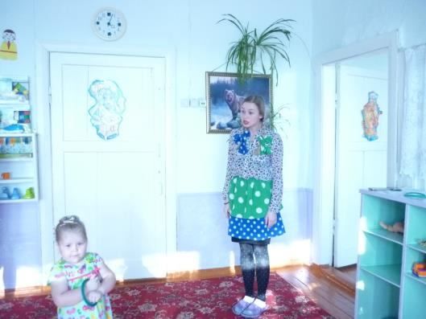
Воспитатель: «Конечно, Наташа, мы будем рады тебе помочь, оставайся с нами. Сегодня мы с ребятами будем говорить о правилах дорожного движения, о светофоре, о пешеходном переходе. Ребята посмотрите , что вы видите (Дорога, машины)
Воспитатель: «Правильно, по дороге едут машины. А по тротуарам идут пешеходы. А скажите можно играть возле дороги и выбегать на дорогу?» (Нет) «Молодцы, ребята. И ты Кукла Наташа запомни – возле дороги играть нельзя! Можно нечаянно выбежать на дорогу и тебя собьёт машина.»
Кукла Наташа: «Спасибо, я поняла. А если мне надо будет перейти на другую сторону дороги, что же мне делать?»
Воспитатель: «Для этого по краю дороги стоят помощники.
Ребята, отгадайте загадку:
Днём и ночью я стою
Всем сигналы подаю
Есть три глаза у меня
Как зовут меня друзья?
Дети отгадывают. (Светофор). 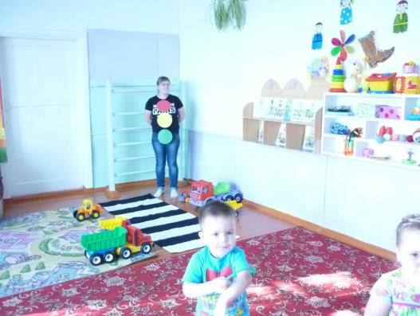
Воспитатель: «Молодцы! Это светофор. Он помогает пешеходам перейти на другую сторону дороги.
Воспитатель: «Кукла Наташа, наши ребята внимательные, они всегда смотрят на светофор прежде чем перейти дорогу и знают все сигналы светофора. Правда, ребята? Давайте вспомним. Что означают сигналы светофора»
Воспитатель называет сигналы светофора. А дети отвечают:
Красный – стой
Жёлтый – жди
Зелёный – иди
Воспитатель: «Все правильно! Поиграем в игру «Светофор»?
Игра «Светофор».
Дети стоят. Воспитатель показывает сигналы светофора (круги красного, жёлтого и зелёного цвета). На красный цвет дети стоят, на жёлтый цвет поднимают руки, на зелёный цвет шагают на месте. (Игра повторяется 2-3 раза) 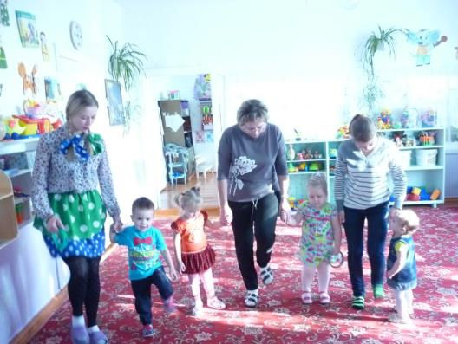
Кукла Наташа хвалит их за то, что они внимательные и знают сигналы светофора.
Кукла Наташа: «Ребята, в нашем городе очень мало светофоров. Я боюсь, что мои друзья попадут под машину, когда будут переходить улицу».
Воспитатель: «Ребята, что же делать? (Ответы детей). Наташа, мы тебе поможем.
Ребята, давайте подарим для друзей Наташи светофор, чтоб они могли безопасно переходить дорогу» 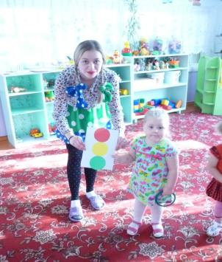
Физкультминутка «В дороге»:
Едем, едем мы домой
На машине легковой.
(движения, имитирующие поворот руля)
Въехали на горку: хлоп!
(руки вверх, хлопок над головой)
Колесо спустилось: стоп.
(руки через стороны вниз, присесть)
Воспитатель: «Ребята все очень хорошо потрудились, молодцы! А теперь поиграем».
Подвижная игра «Воробушки и автомобиль» (под музыку) 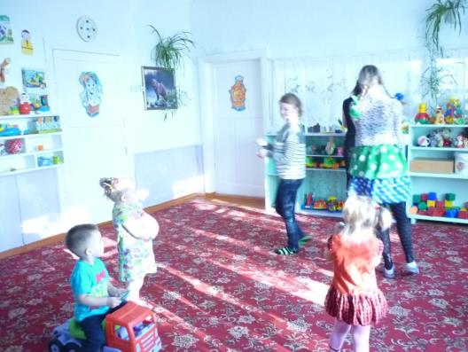
Кукла Наташа: «Ребята, большое вам спасибо за светофор. Я теперь знаю, что нельзя играть возле дороги и выбегать на нее, переходить дорогу надо только в определенных местах, которые называются пешеходными переходами. Надо дождаться зеленого света светофора и только потом за руку с мамой или папой переходить дорогу. Я все правильно сказал? (Да). Ребята, я хочу вас отблагодарить и подарить вам сладкий подарок».
Кукла Наташа раздает конфеты.
Воспитатель: «Ребята, поблагодарим Куклу Наташу и попрощаемся с ней. До свидания, Наташа! Приходи к нам в гости еще»

